Informacja prasowa
Grajewo, 3 września 2020

Wracamy do korzeni! Maślanka to smak naszego dzieciństwa, odkrywamy ją w nowym wydaniu
Smaki znane z dzieciństwa często odkrywamy na nowo w dorosłym życiu. Dlaczego? To proste! Okazuje się, że dania znane z przepiśnika naszych babć w trochę odświeżonej formie ponownie podbijają nasze serca i rozpieszczają podniebienia, jednocześnie przywołując wspomnienia. Lubimy wracać do korzeni i smaków, które pamiętamy z wakacji spędzonych na świeżym powietrzu. Dziś coraz bardziej świadomie wybieramy produkty, z których powstają nasze posiłki. Chętnie sięgamy po te lokalne lub sezonowe dobrze znane i sprawdzone. Powrót do korzeni powoduje również tęsknotę za posiłkami jedzonymi w gronie najbliższych, dlatego coraz częściej cieszymy się z możliwości ich wspólnego przygotowywania i spożywania. Jak sprawić, aby okazji do wspólnego biesiadowania było więcej? To proste: zastanów się, zwolnij i przygotuj przepisy na orzeźwiające dania z maślanką w roli głównej.
Bez pośpiechu
Żyjemy szybko, zakupy często robimy w sposób impulsywny i w konsekwencji również nasze posiłki są nieprzemyślane, nieregularne, spożywane w biegu i nieodpowiednio zbilansowane pod względem wartości odżywczych. Jak zmienić styl życia, żeby jadło nam się lepiej i smaczniej? Warto choć na chwilę zwolnić i w sposób nieśpieszny w duchu Slow food przygotować posiłek oraz zjeść go w gronie najbliższych. Ruch Slow food narodził się w latach 80. ubiegłego wieku, jako forma sprzeciwu na coraz szerzej rozprzestrzeniające się na rynku produkty typu fast-food. Slow food opiera się m.in. na wykorzystywaniu regionalnej, nieprzetworzonej żywności, wytwarzanej w tradycyjny sposób. Natomiast z codziennej diety wyklucza fast-foody oraz jedzenie przypadkowe, źle zbilansowane i małowartościowe, spożywane jedynie w celu zaspokojenia głodu. Dlatego dania przygotowywane w duchu tej idei powstają w domowym zaciszu, bez pośpiechu, z poszanowaniem dla tradycji, a przede wszystkim z naturalnych składników, które mamy w zasięgu ręki.
Powrót do korzeni
Filozofia Slow food wyrasta z tradycyjnej, prostej kuchni. Opiera się na żywności nieprzetworzonej, z niemasowych upraw i chowów często wykorzystująca produkty sezonowe. Korzystajmy z mądrości naszych babć i wróćmy w kuchni do prostych zasadach oraz sprawdzonych przepisów i naturalnych składników. Kto z nas nie pamięta smaku maślanki popijanej do obiadu? Ten fermentowany napój mleczny ma dobroczynny wpływ na nasze zdrowie. Znakomicie komponuje się z sezonowymi owocami, takimi jak jagody borówki, wiśnie czy czereśnie, ale także z polskimi warzywami - ogórkami, bobem czy botwiną. Sięgajmy po maślanki najwyższej jakości, wyprodukowane z polskiego mleka, a do tradycyjnych przepisów nie bójmy się dodać czasem odrobiny nowoczesności.
Pożegnaj lato!
W Polsce sezon na bób trwa do końca lata. Wtedy możemy czerpać z wartości odżywczych pochodzących z tej rośliny, rozkoszując się jednocześnie jej niepowtarzalnym smakiem. Najprościej jest ugotować bób i podać w formie przekąski. Warto jednak zaskoczyć rodzinę, sięgając po inne zdrowe produkty i przygotować z niego lekkie danie, czyli… chłodnik! Znakomicie będzie komponował się z maślanką, czyli naturalnym probiotykiem i zdrowym awokado.
Spróbuj naszych przepisów z wykorzystaniem maślanki i sezonowych produktów.
Chłodnik z bobu z awokado
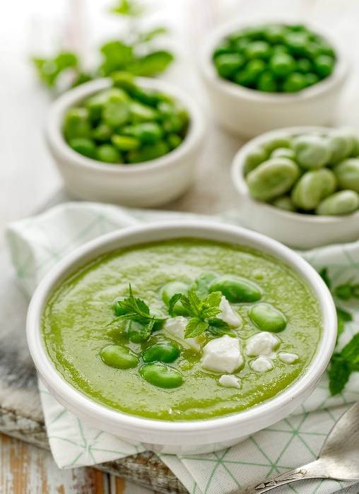
Składniki (dla 6 osób):

Fot: www.najlepszewkuchni.pl
- 1 kg bobu
- 2 średnie awokado
- 1 l Maślanki Mrągowskiej naturalnej
- sok z cytryny lub limonki
- sól i pieprz do smaku
- listki mięty do dekoracji

Przygotowanie:
Bób gotujemy do miękkości, następnie obieramy ze skórek. W dużym garnku miksujemy ziarna razem z awokado. Po połączeniu składników wlewamy schłodzoną Maślankę Mrągowską. Jej ilość dozujemy tak, by uzyskać pożądaną konsystencję. Krem doprawiamy wedle uznania solą i pieprzem, dodajemy sok z limonki lub cytryny. Gotowy chłodnik wstawiamy do lodówki na kilka godzin, podajemy schłodzony, jego wierzch dekorujemy listkami mięty.

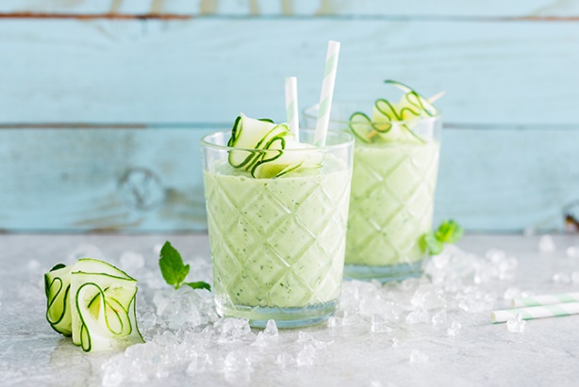
Maślankowy koktajl z ogórków i awokado

Fot: www.niejembyleczego.pl
Składniki (dla 4 osób):
- 4 ogórki gruntowe
- 1 awokado
- 1 limonka
- 1 l Maślanki Mrągowskiej naturalnej
- listki bazylii lub mięty
- sól
- pieprz

Przygotowanie:
Ogórki obieramy ze skórki. Przekrawamy wzdłuż na pół i usuwamy środek. Resztę kroimy w dużą kostkę. Awokado dzielimy na pół, pozbawiamy pestki, a miąższ wydrążamy. Dokładnie miksujemy z ogórkami, 3 łyżeczkami soku wyciśniętego z limonki i listkami bazylii lub mięty. Dodajemy Maślankę Mrągowską i wszystko jeszcze raz miksujemy. Doprawiamy solą, pieprzem i ewentualnie większą ilością soku z limonki. Przelewamy do szklanek i podajemy udekorowane pozostałą bazylią lub miętą oraz fantazyjnie ułożonym ogórkiem. Jeśli koktajl będzie za gęsty możemy uzupełnić go wodą mineralną lub pokruszonymi kostkami lodu.

